Fecha: 23 de mayo de 2012
Boletín de prensa Nº 497
Alcalde gestiona apoyo ante el Gobierno Nacional para proyecto de gas
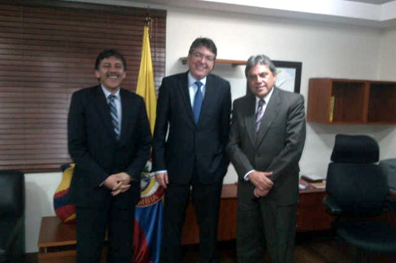
El Alcalde de la capital nariñense, Harold Guerrero López, se reunió esta tarde con el Ministro de de Minas y Energía, Mauricio Cárdenas Santamaría con el fin de buscar el respaldo del Gobierno Central para sacar adelante el proyecto de gas domiciliario que será la solución definitiva al abastecimiento de Pasto.
“La idea es constituir una empresa de economía mixta, que sea de todos los pastusos” dijo el mandatario quien logró el interés del alto funcionario sobre la problemática que se presenta con la escasez periódica y los altos costos que han tenido que padecer la gente de Pasto.
Durante el encuentro se estudiaron varias posibilidades para llevar gas hasta el hogar de todos los pastusos y se analizaron sistemas de distribución que han sido exitosos en otras ciudades de características similares a las de la capital de Nariño.
Jornada de Convivencia Ciudadana este sábado en el Coliseo de los Surorientales
La Alcaldía de Pasto quiere estar cerca y en contacto directo con la comunidad, por tal motivo está llevando a cabo las Jornadas de Convivencia Ciudadana en las que todas las dependencias de la Administración se desplazan con sus servicios hasta diferentes sectores del municipio, acercando así el Gobierno al ciudadano.
La Secretaría de Gobierno, por medio de la Subsecretaria de Convivencia y Derechos Humanos es la responsable de estas Jornadas que se llevarán a cabo en todas las comunas y posteriormente en los 17 corregimientos de Pasto.
El objetivo que persiguen estos encuentros directos con la comunidad es “brindar espacios sociales a los habitantes del Municipio de Pasto a través de la presencia institucional, para que la comunidad, conozca y acceda a los programas, proyectos y servicios que desarrolla la Administración Municipal y así lograr la integración y el acercamiento comunitario”, explicó Yara Velasco, Subsecretaria de Convivencia.

La primera jornada se cumplió con éxito en el barrio Quintas de San Pedro, la Segunda tendrá lugar este sábado 26 de mayo en el Coliseo de los Surorientales, barrio el Tejar, Comuna 4, entre las 2:00 pm y las 6:00 pm. El alcalde de Pasto, Harold Guerrero López invita a toda la ciudadanía para que conozca todo los servicios que presta la Alcaldía y se beneficie de ellos.

En el Concejo se empezó a debatir el Plan de Desarrollo
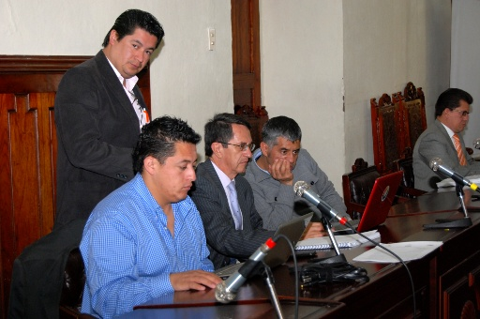
Después de tres semanas en las que la Administración Municipal presentó y escuchó al Concejo las líneas estratégicas del Plan de Desarrollo, Pasto Transformación Productiva, comenzaron hoy los debates en torno a la que será la carta de navegación de la capital nariñense.

Para el presidente de la corporación, Ricardo Cerón y el concejal Ramiro Valdemar Villota, miembro de la Mesa Directiva, el Plan de Desarrollo presentando por el alcalde de la ciudad, Harold Guerrero López, fue construido de acuerdo a las necesidades de la comunidad y, a pesar que hay algunas observaciones, este entró a primer debate y muy seguramente será aprobado por la corporación.

Los cabildantes coincidieron en que las observaciones hechas en temas como salud, seguridad, vivienda, juventud, medio ambiente y financiación fueron bien recibidas por los integrantes del gabinete municipal en las sesiones de sustentación del Plan.

Por su parte el concejal Harold Ruiz manifestó que se aprobó la realización de tres audiencias públicas más, con el fin de construir el documento final con organizaciones y grupos sociales que pidieron su participación en el análisis y presentación de propuestas que permitan fortalecer el Plan de Desarrollo.

Jornada de limpieza y embellecimiento en el Pasaje Corazón de Jesús y en la Merced
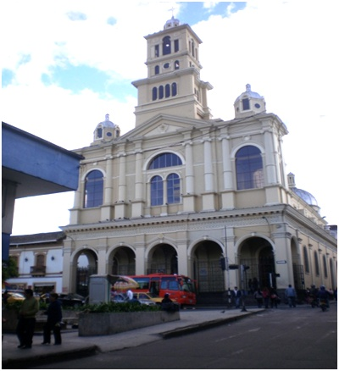
La Alcaldía de Pasto, a través de la Dirección de Espacio Público, ha programado para este 24 de mayo una nueva jornada de limpieza, lavado y desinfección en dos sectores importantes de Pasto.
A partir de las 8:00 y hasta las 10:00 de la mañana en el céntrico Pasaje Corazón de Jesús y entre las 10 y las 12:00 del medio día en el sector del templo de Nuestra Señora de las Mercedes y la plazoleta que se ubica en frente.
Como en todas estas jornadas de embellecimiento del Espacio Público en esta oportunidad también se han vinculado entidades como, Empresa Metropolitana de Aseo, los Bomberos Voluntarios de Pasto, la Policía de Turismo, los comerciantes y la comunidad de los sectores en que se interviene.

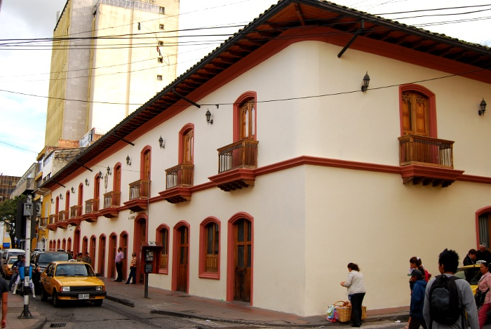
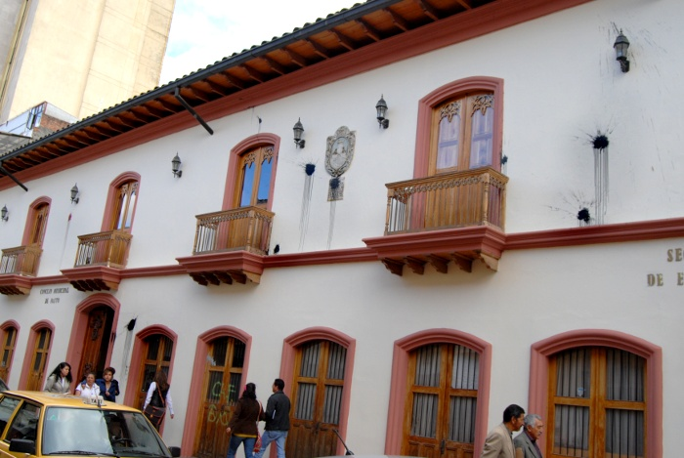
Todos debemos ser aGentes del Cambio y cuidar nuestra ciudad

Registramos con tristeza del hecho de que a pocos días de haber pintado la tradicional casona en donde funciona la Secretaría de Educación y el Concejo de Pasto, su fachada ya evidencia nuevamente la acción de algunos pocos que se resisten a asumir el Cambio Cultural que propone la Alcaldía.
Varias manchas de pintura, ocasionadas con globos de pintura o bolas empleadas en la práctica del paintball, estropearon el trabajo que había adelantado la Administración con el fin de engalanar la ciudad para la celebración de su onomástico el próximo 24 de junio.
En el marco de esta celebración se hará el lanzamiento de la red de aGentes del Cambio, un grupo al que todos los ciudadanos que quieran lo mejor para Pasto están invitados a hacer parte y evitar que hechos lamentables, como el del saboteo a la pintura del inmueble, se den en la ciudad.
La función de los integrantes de esta red abierta e incluyente será mantener un comportamiento ciudadano ejemplar y así educar a partir de sus propios actos. También cumplirán una función pedagógica aplicando sanciones y medidas simbólicas propias del control social entre pares.
Alcaldía invita a conferencia sobre Visión y Liderazgo
La Alcaldía de Pasto, a través de la Secretaría de Desarrollo y Competitividad, junto a la Cámara de Comercio y Comfamiliar de Nariño organizaron la conferencia titulada Visión y Liderazgo, Mentalidad, Lenguaje y Actitud, a cargo del reconocido experto colombo japonés Yoiko Kenji Díaz.
Este evento al que están todos invitados se llevará a cabo este 24 de mayo, a partir de las 6:00 de la tarde en el Teatro Bethlemitas.


Planeando igual Pasto nunca será Diferente

TIRSO BENAVIDES BENAVIDES
Jefe Oficina de Comunicación Social

